ПІБ: Васильєва Ольга Володимирівна
Посада: вчитель
Повна назва закладу освіти: Лукашівська гімназія Наталинської сільської ради
Красноградського району Харківської області
Клас: 6
Тема. Україна – єдина країна.
Мета: учити дітей помічати і берегти красу рідної країни, її мови; розвивати естетичні смаки учнів, оптимістичне світосприйняття, бажання наслідувати кращих людей України; виховувати любов до Батьківщини.
Тип уроку: урок формування вмінь і навичок.
Обладнання: карта світу, кольорова квітка для дидактичної гри «Чарівна квітка», плакат із намальованим деревом, аркуші у вигляді листочків, мультимедійна презентація.
Епіграф:
Моя найкраща в світі сторона!
Чарівна, неповторна Україна!
Для мене в цілім світі ти одна,
І рідна, й мила, дорога, єдина.

Хід уроку:
І. Настановчо-мотиваційний етап. Забезпечення емоційної готовності учнів.
- Посміхнімось один одному!
- Що очікуєте від сьогоднішнього уроку?
- Я бажаю дізнатися…
- Мені цікаво було б зрозуміти…
- Для мене важливо переконатися…
Скориставшись ключовими фразами, учні роблять записи на аркушах у формі листочків, які вчитель прикріплює до "Дерева очікувань".

ІІ. Оголошення теми і мети уроку.
- Слово вчителя
Починаємо наш перший урок. Для того щоб визначити тему нашого уроку, я пропоную Вам розгадати кросворд.
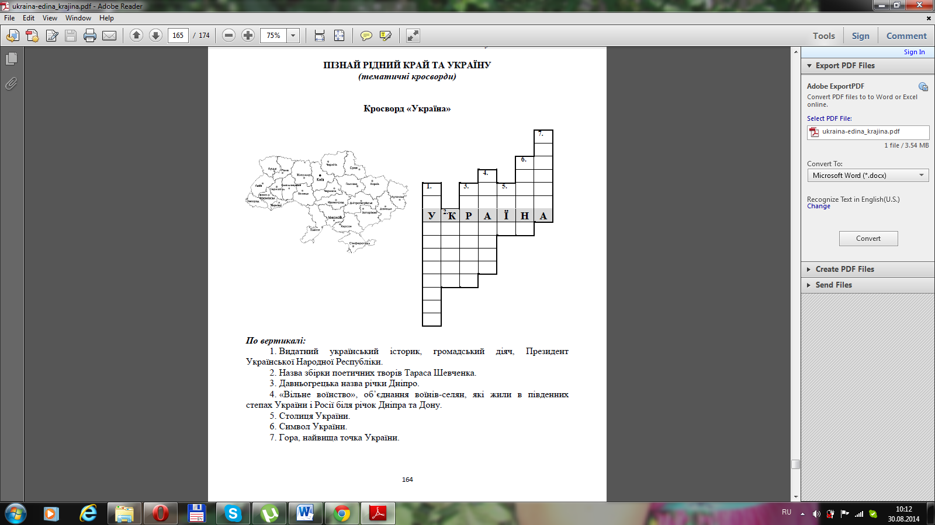
Ключове слово нашого кросворду – це Україна, тому тема нашого уроку звучить так: «Україна – єдина країна».
ІІІ. Основний зміст уроку
- Вступне слово вчителя:
Щасливі ми, що народилися на такій чудовій, багатій, мальовничій землі – на нашій славній Україні! Тут жили наші діди і прадіди, тут живуть наші батьки, тут корінь роду українського, що сягає сивої давнини.
Ми, українці, повинні пишатися тим, що наша Україна ніколи не поневолювала інші народи, не вела загарбницькі війни, а лише захищала себе. Відомий французький учений Й. Г. Коль у 1841 році писав: "Немає найменшого сумніву, що колись велетенське тіло російської імперії розпадеться, і Україна стане вільною державою. Час цей наближається поволі, але неухильно. Українці є нація з власною мовою, культурою та історичною традицією. Україна роздерта поміж сусідами. Але матеріал для Української держави готовий: коли не нині, то завтра з'явиться будівничий, що збудує з тих матеріалів велику незалежну українську державу".
І довгожданий час настав. 24 серпня 1991 року назавжди залишиться пам'ятним днем. У цей день проголошено Акт про незалежність України. Акт проголошення незалежності завершив тисячолітні прагнення українського народу до волі, до створення своєї суверенної держави.
Так, Україна здобула волю і незалежність. Перед усім світом постала держава з давньою славною історією, оригінальною духовною культурою, зі своїми символами, мовою, чесними, працьовитими, миролюбними людьми – українським народом. І сьогодні хочеться сказати словами відомого прикарпатського поета Степана Пушика: "...Є на світі Україна! Не грудка, а земля з народом є!"
- Гра "Чарівна квітка"
(Квітка з різнокольоровими пелюстками. На оберненій стороні пелюсток написані питання. Кожна дитина, обираючи пелюстку, обирає собі запитання)
Запитання:
Чарівна квітка
- Що таке Батьківщина?
- Скільки президентів України
було з 1991 р. по 2014р.?
- Як називається основний
Закон України?
- Хто такі козаки?
- Де розташована
Україна?
- Де жили козаки?
- Столиця України?
- Державні символи України?

- Слово вчителя.
- Діти, ви, звичайно, знаєте, як наш народ шанує пісню. Вона супроводжує українців протягом усього життя. Важко навіть уявити будь-яке українське свято (чи сумну подію) без пісні.
- Послухайте уважно легенду.
Якось Господь Бог вирішив наділити дітей світу талантами. Французи вибрали елегантність і красу, угорці – любов до господарювання, німці – дисципліну і порядок. Діти Росії – владність, Польщі – здатність до торгівлі, італійці одержали хист до музики...
Обдарувавши всіх, підвівся Господь Бог зі святого трону і раптом побачив у куточку дівчину. Вона була боса, одягнута у вишивану сорочку, руса коса переплетена синьою стрічкою, а на голові багряний вінок з червоної калини.
– Хто ти? Чого плачеш? – запитав Господь?
– Я – Україна, а плачу, бо стогне моя земля від пролитої крові і пожеж. Сини мої на чужині, на чужій роботі, вороги знущаються з удів та сиріт, у своїй хаті нема правди й волі.
- Чого ж ти не підійшла до мене скоріш? Я всі таланти вже пороздавав. Як же зарадити твоєму горю?
Дівчина хотіла вже йти, та Господь Бог, піднявши правицю, зупинив її:
- Є у мене найцінніший дар, який уславить тебе на цілий світ. Це – пісня.
Узяла дівчина-Україна дарунок і міцно притиснула його до серця. Поклонилася низенько Всевишньому і з ясним обличчям і вірою понесла пісню в народ.
- А тепер, діти, скажіть, які пісні про Україну ви знаєте? (Відповіді учнів)
- Ваші відповіді є підтвердженням думки про те, що пісня – душа народу. Сьогодні я пропоную подивитись презентацію на пісню сучасної української співачки Наталії Бучинської «Мова єднання».

- Перегляд мультимедійної презентації "Моя країна – Україна"
ІV. Підсумок уроку. Рефлексія.
- "Мікрофон"
- Чи сподобалося вам побачене? Чим саме?
- Кого з відомих українців ви побачили на екрані? Як саме вони прославили Україну?
- До яких роздумів підштовхнув вас перегляд презентації?
- Чи допомогла вона вам краще зрозуміти свої почуття до України?
- Чи можете і ви сказати: "Я – українець, і я цим пишаюся!" ?
- Чи виправдалися ваші очікування від сьогоднішнього уроку?
- Перегляд відеоролика «Моя країна - Україна!».
- Заключне слово вчителя
- Наша держава переживає сьогодні нелегкий час. Від кожного її громадянина залежить доля Батьківщини. Ви – майбутнє України. Тож своїми знаннями, працею, здобутками підносьте її культуру. Будьте гідними своїх предків, любіть рідну землю, бережіть волю і незалежність України, поважайте наш народ і нашу мелодійну мову.
- А сьогоднішній урок я б хотіла закінчити словами Романа Керика.
Не розчаровуйсь в Україні!
Вона свята, а грішні ми.
В її недолі тільки винні
Її ж бо доньки і сини.

Не розчаровуйсь в Україні!
Не було єдності у нас,
То наша головна провина,
За це неволя довгий час.

Не розчаровуйсь в Україні,
А зрозумій її печаль.
Що робиш ти для неї нині,
У себе спершу запитай.

Не розчаровуйсь в Україні!
Так, ворогів багато в ній.
Ще час потрібний і терпіння,
Щоб знищить недругів пирій.

Не розчаровуйсь в Україні!
Від неї волі певен будь.
Лиш тільки той є справжнім сином,
Хто вміє неньки біль збагнуть.

Не розчаровуйсь в Україні!
Вір, що мине важка пора,
Розквітне пишний цвіт калини
В садах достатку і добра!

V. Домашнє завдання.
1. Написати невеликий (10 -12 речень) твір-роздум із теми «Я – українець, і я цим пишаюся!»

Список використаних джерел:
- https://naurok.com.ua/prezentaciya-ukra-na---edina-kra-na-325665.html
- https://vseosvita.ua/library/prezentacia-ukraina-edina-kraina-139836.html
- http://www.myshared.ru/slide/1394673/

